**EXAME RSI**

**1. Conjugar conceitos relacionados com o archive no âmbito do pacs (aquisição,arquivo, distribuição, compressão, qualidade de imagem e mais uns)**

**2. Falar na comunicação dicom; dizer os intervenientes e os workflows dos serviços e dar exemplos com diagramas**

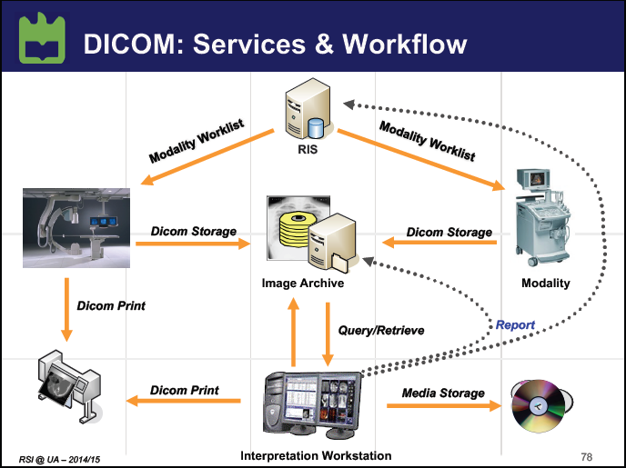

**3. O que é um Dicom persistent object e falar dele**

**4. PACS na cloud (o que é, pa que serve, vantagens e desvanstagens)**

**5. Explique o que entende por PACS - Data Analysis e dê exemplos e indique mais valias**

**RESUMO**

**DICOM** (Digital Imaging and Communications in Medicine) – Norma internacional que define formatos de informação, arquivo, organização e protocolos de comunicação da Imagiologia digital.

Ou – conjunto de recomendações e instruções para permitir a troca de imagens médicas digitais entre equipamentos de fabricantes distintos.

**PACS** (Picture Archiving and Communication Systems) – Engloba as tecnologias usadas para a aquisição, arquivo e visualização de um conjunto de imagens digitais, usando uma rede de computação para diagnosticar e rever em estações dedicadas.